Отчёт по лабораторной работе №4

Дисциплина: архитектура компьютера

Адмиральская Александра Андреевна

Содержание

# 1 Цель работы

Освоение процедуры компиляции и сборки программ, написанных на ассемблере NASM.

# 2 Задание

1.Создание программы Hello world! 2.Работа с транслятором NASM 3.Работа с расширенным синтаксисом командной строки NASM 4.Работа с компоновщиком LD 5.Запуск исполняемого файла 6.Выполнение заданий для самостоятельной работы.

# 3 Выполнение лабораторной работы

Для начала создаем каталог для работы с программами на языке ассемблера NASM и переходим в него (рис. 1).

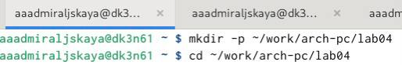

Рис. 1: Создание каталога и переход в него.

Далее создаем текстовый файл с именем hello.asm и открываем файл с помощью текстового редактора gedit (рис. 2).

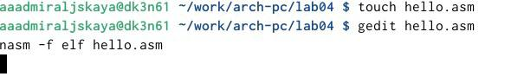

Рис. 2: Создание файла hello.asm и открытие его с помощью gedit.

Вводим в файле текст (рис. 3).

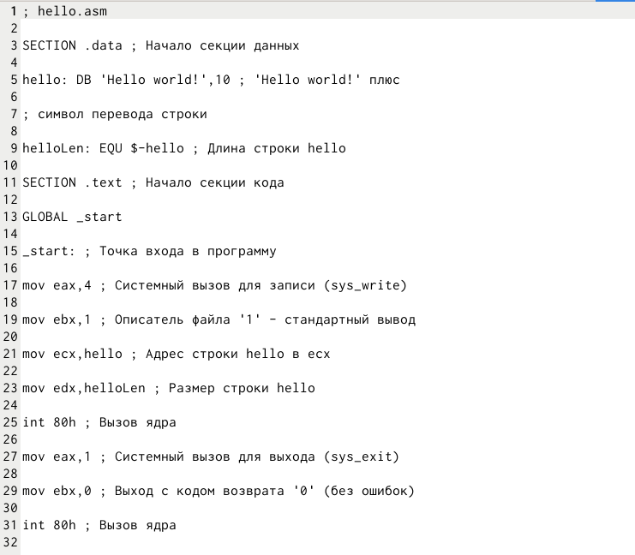

Рис. 3: Ввод текста в файл.

Превращаем текст программы для вывода “Hello world!” в объектный код с помощью транслятора NASM, используя команду nasm -f elf hello.asm (рис. 4).

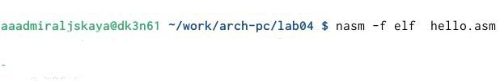

Рис. 4: Превращаем текст программы в объектный код.

Затем передаем объектный файл на обработку компоновщику и запускаем на выполнение созданный исполняемый файл (рис. 5).

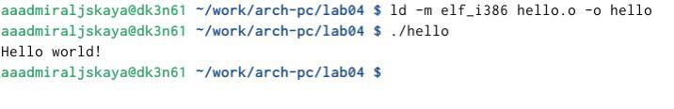

Рис. 5: Передача файла на обработку и его запуск на выполнение.

Приступим к выполнению заданий для самостоятельной работы. С помощью команды cp создаем копию файла hello.asm с именем lab4.asm (рис. 6).

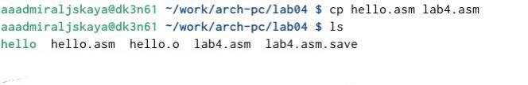

Рис. 6: Создание копии файла hello.asm.

Используя текстовый редактор gedit, вносим изменения в текст программы так, чтобы вместо Hello world! на экран выводилась строка с моими фамилией и именем (рис. 7).

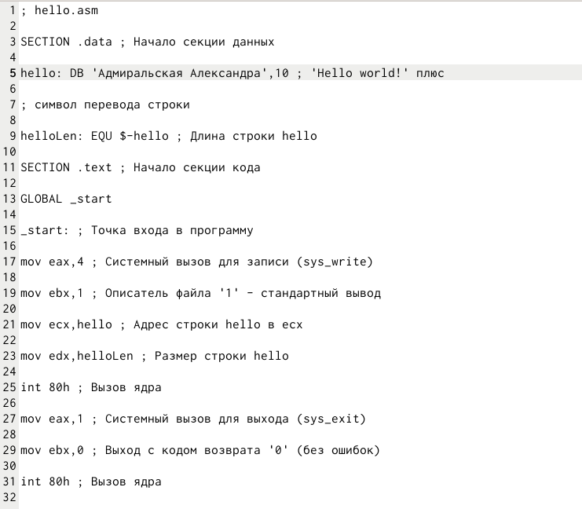

Рис. 7: Внесение изменений в текст программы.

Затем транслируем полученный текст программы lab4.asm в объектный файл (рис. 8).

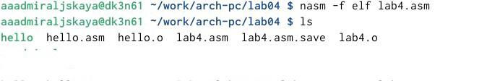

Рис. 8: Трансляция текста программы в объектный файл.

Выполняем компоновку объектного файла и запускаем получившийся исполняемый файл (рис. 9).

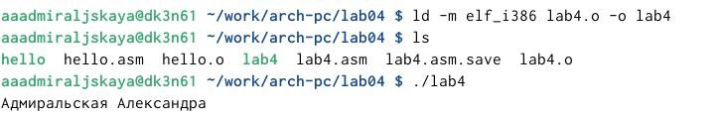

Рис. 9: Компоновка и запуск файла.

Далее копируем файлы hello.asm и lab4.asm в локальный репозиторий в ката- лог ~/work/study/2024-2025/“Архитектура компьютера”/arch-pc/labs/lab04/ (рис. 10).

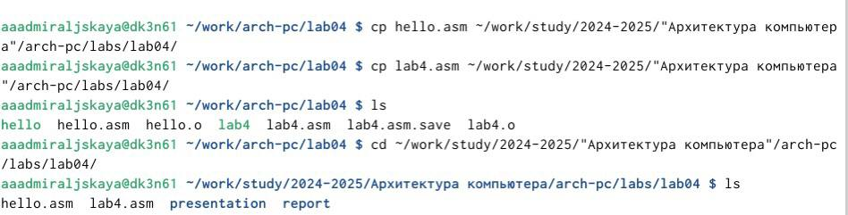

Рис. 10: Копирование файлов.

Последним шагом загружаем файлы на Github (рис. 11).

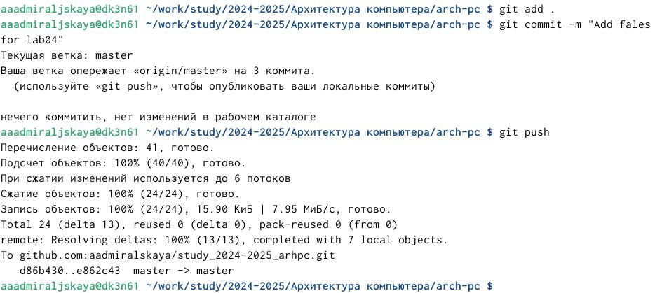

Рис. 11: Загрузка файлов на Github.

# 4 Выводы

При выполнении данной лабораторной работы я освоила процедуры компиляции и сборки программ, написанных на ассемблере NASM.